From: Info Saegeling Medizintechnik CZ <info@saegeling-mt.cz>
Sent: Monday, January 23, 2023 9:54 AM
To: X@szzkrnov.cz
Subject: FW: Cenová nabídka - Kašlací asistent

Dobrý den,

děkujeme Vám za zaslanou objednávku. V příloze zasílám její potvrzení a zároveň přikládám i prohlášení o shodě, EC certifikát a návod v ČJ.

Přeji hezký den.

S pozdravem
Ing.
Referent logistiky
Mobil:
E-mail: info@saegeling-mt.cz

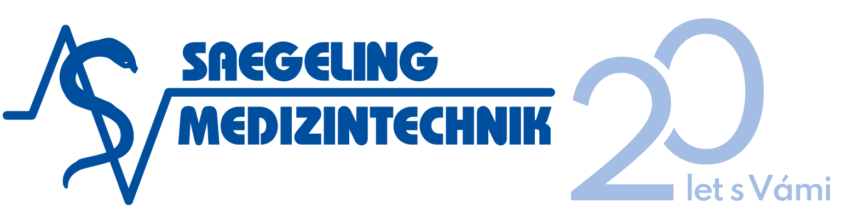
Dodáváme zdravotnické přístroje nepostradatelné pro léčbu pacientů
Saegeling Medizintechnik, s.r.o. | Mírová 1311/9a | CZ 618 00 Brno
Tel.: (+420) 548 217 808-9
www.saegeling-mt.cz
IČO: 26259311 | DIČ: CZ26259311
Společnost je zapsána v obchodním rejstříku Krajského soudu v Brně – oddíl C, vložka 40683.
V případě, že byste nám chtěli sdělit jakékoliv podněty, návrhy a připomínky, klikněte zde.

From: Ing. X <X@szzkrnov.cz>
Sent: Friday, January 20, 2023 9:08 AM
To: X <X @saegeling-mt.cz>
Subject: RE: Cenová nabídka - Kašlací asistent

Dobrý den,
Posílám objednávku na kašlací asistent pro TRN oddělení v SZZ Krnov.
Prosím o akceptaci objednávky za účelem zveřejnění v registru smluv.
Děkuji a s pozdravem

Ing. X
Vedoucí oddělení zdravotnické techniky

Sdružené zdravotnické zařízení Krnov, p.o.
mobil:
e-mail:
web: www.szzkrnov.cz

